**Análisis termográfico a paneles fotovoltaicos mediante digitalización de imágenes**

**Cristhian Alexander Torres Polanco**

**Fabio Alberto Yepes Torres**

**Trabajo de grado para optar el título de Ingeniero Electrónico**

**Director**

**Jorge Humberto Erazo Aux, Ph. D. (c)**

**Institución Universitaria Antonio José Camacho**

**Facultad de ingenierías**

**Ingeniería Electrónica**

**2021**

**Contenido**

Pág.

Introducción 10

1. Análisis Termográfico a Paneles Fotovoltaicos Mediante Digitalización de Imágenes 11

1.1 Planteamiento del Problema 11

1.2 Justificación 12

1.3 Objetivos 13

1.3.1 Objetivo General 13

1.3.2 Objetivos Específicos 13

2. Marco Referencial 14

2.1 Marco Teórico y Conceptual. 14

2.1.1. Panel fotovoltaico 14

2.1.2. Fallas más comunes en un panel fotovoltaico 17

2.1.3. Temperatura y radiación 19

2.1.4. Termografía 20

2.1.5. Emisividad 23

2.1.6. Inspección termográfica 23

2.1.7. Proceso de captación 26

2.1.8. Procesamiento de imágenes 27

2.2. Antecedentes 32

2.2.1. Internacionales 33

2.2.2. Nacionales 36

2.2.3. Regionales 37

2.3. Marco Contextual 38

2.3.1. Historia Sistemas Fotovoltaicos 38

2.3.2. Políticas de energías renovables en Colombia 39

2.3.3. Factor geográfico 40

2.4. Marco Legal 41

2.4.1. Ley 1955 del 2019 congreso de Colombia 42

2.4.2. Ley 1715 del 2014 congreso de Colombia 42

2.4.3. Retie – reglamento técnico de instalaciones eléctricas 43

3. Metodología 44

3.1 Descripción de la metología 44

3.2 Diseño 45

3.3 Cronograma 46

4. Resultados 47

5. Discusión (Opcional) 48

6. Conclusiones 48

7. Acerca de las Referencias Bibliográficas (de su trabajo) 49

8. Acerca de los Apéndices 49

Referencias 50

Apéndices 54

Lista de Tablas

Pág.

**Tabla 1.** *Números promedio de respuestas de niños con y sin entrenamiento previo* 18

Lista de Figuras

Pág.

**Figura 1.** *Accesos, Búsquedas, Consultas y Descargas en recursos electrónicos* 19

Lista de Apéndices (Opcional)

Pág.

**Apéndice A.** *Nombre del apéndice* 22

**Apéndice B.** *Nombre del apéndice* 23

**Apéndice C.** *Nombre del apéndice* 24

* Para actualizar la tabla de contenido, listas de tablas, figuras o apéndices, debe seleccionar la tabla o lista, dar clic derecho y seleccionar actualizar campos, luego todos los campos. Tenga presente que, para actualizar automáticamente, todos los títulos y subtítulos deben estar con ese formato dado por Word. Tenga presente que las tablas y figuras deben ir numeradas con consecutivamente. *

Resumen

Debe reflejar de manera concreta el objetivo y contenido del manuscrito. Según el tipo de estudio que haya realizado, debe incluir aspectos específicos del método, resultados y discusiones principales que genera el mismo. La extensión máxima es de 120 palabras.

*Palabras Clave:* Hasta 6 palabras separadas por coma, que representen el área de trabajo del trabajo de grado y que faciliten la búsqueda con metabuscadores.

Abstract

It must specifically reflect the purpose and content of the manuscript. Depending on the type of study you have carried out, it should include specific aspects of the method, results and main discussions that it generates. The maximum length is 120 words.

Keywords: Up to 6 words separated by commas, that represent the work area of the degree project and that facilitate the search with metasearch engines.

Glosario (Opcional)

Lista alfabética de términos y sus definiciones necesarias para la comprensión del documento.

*Apéndices:* son equivalentes a los anexos del trabajo de grado.

*Cornisa:*todas las páginas deben llevar cornisa (resumen del título del trabajo), no debe exceder de 50 caracteres contando las letras, la puntuación y los espacios entre las palabras, debe estar alineado a la izquierda y escribirse con mayúscula sostenida en la parte superior de cada hoja desde la primera hasta la última (ver ejemplo en la portada).

*Espaciado:* Se utiliza doble (2.0) espacio para todo el texto a excepción de las tablas, figuras y apéndices y todo el texto se debe justificar.

*Fuente:* La fuente utilizada para todo el texto es Times New Román 12.

*Márgenes:* Los márgenes son uniformes de 2.54 cm (superior, inferior, derecho e izquierdo).

*Sangría:* Dejar sangría de ½ pulgada (1.27cm) en la primera línea de cada párrafo a excepción del primero (no dejar espacios entre párrafos).

*Paginación:* Inserte el número de página en la esquina superior derecha frente a la cornisa.

*Párrafos:*La primera línea del resumen debe quedar al ras (no con sangría). Los demás párrafos deben llevar la sangría correspondiente de ½ pulgada (1.27cm) en la primera línea. La única excepción será el primer párrafo de una cita textual de más de 40 palabras.

# **Introducción**

Se debe elaborar teniendo en cuenta las indicaciones según el estilo APA). Este apartado debe contener: (a) planteamiento del problema, (b) desarrollo de los antecedentes, (c) propósito y d) fundamentación. Por ello, cuando realice la introducción tenga presente incluir aquellos aspectos que hacen alusión a lo que investigó, la pregunta de investigación (formulación del problema), ¿Cuál fue el objeto de estudio o investigación (hipótesis) planteado en el anteproyecto?, se debe establecer de manera clara el objeto de estudio o investigación, es decir, el problema que se buscaba solucionar con este trabajo de grado, los argumentos que respaldan sus puntos de vista y permiten a la vez posicionar el problema, es decir, dejan entrever quiénes y cómo han abordado el mismo problema que usted se plantea. La justificación, es decir, el impacto que genera su investigación tanto en el área en que se encuentra su estudio como en el campo social, a quiénes beneficia y cómo se benefician exactamente, debe describir el por qué y el para qué de la investigación ¿Por qué se desarrolló este proyecto?, la respuesta a esta pregunta debe demostrar la importancia de resolver el problema de investigación. Importancia que puede deberse a un aporte teórico, a la necesidad de solucionar o modificar la situación problemática, o a la forma de utilizar los aportes teóricos, metodológicos o prácticos que puedan darse como resultado de la investigación. Finalmente debe recordar agregar el enfoque que usted empleó para solucionar el problema.

# **1. Análisis Termográfico a Paneles Fotovoltaicos Mediante Digitalización de Imágenes**

## 1.1 Planteamiento del Problema

Los paneles fotovoltaicos son elementos fundamentales para los sistemas de generación por módulos fotovoltaicos. Se componen de células solares de accionamiento foto-eléctrico capaz de generar diferencial de potencial según la incidencia de luz solar. Por concepción, los paneles están en exteriores afectados por altas temperaturas, para Bayod Rújula, las células tienen una corriente de cortocircuito que aumenta ligeramente con la temperatura, pero aparece una disminución fuerte en la tensión de circuito abierto lo que afecta el potencial eléctrico, es decir, el rendimiento de la célula decrece con la temperatura. (Bayod Rújula, Á. A. 2009). Por lo cual, el seguimiento constante a los cambios de temperatura es fundamental para este tipo e instalaciones.

Los mantenimientos a estas instalaciones son puntos críticos para cumplir las proyecciones económicas y retornar lo esperado por el inversionista. Estos alargan la vida útil y disminuyen los riesgos de daños o posibles pérdidas de componentes del sistema. Realizar seguimientos constantes al comportamiento de las variables físicas: eléctricas, medioambientales y térmicas de los componentes de sistemas energéticos solares hace parte de estas inspecciones.

En el mantenimiento predictivo se emplean técnicas para hacer seguimiento a las variables térmicas de los materiales. Las inspecciones con imágenes termográficas se usan como componente para adquirir información y análisis posterior. Este lo emplea un experto en criterios de evaluación con ayuda de software de análisis termográficos de uso general para la industria; detallando cada módulo fotovoltaico del sistema, lo que genera tiempos prolongados en la generación del informe de inspección. Adicional, la proyección descrita de los sistemas de paneles fotovoltaicos en el país, hace necesario la optimización del proceso de análisis para reducir tiempos de su realización.

## 1.2 Justificación

Geográficamente, Colombia es privilegiada con un alto potencial para generar energía solar, el país tiene un promedio diario de 4.5 kWh/m^2/d de irradiación solar (Unidad de Planeación Minero Energética, 2015), se le suma el plan de desarrollo nacional contemplado en la Ley 1955 del 2019, considerando que Colombia alcance los Objetivos de Desarrollo Sostenible al 2030 (ODS), para ese año Colombia debe contar con una mayor implementación de sistemas solares, es importante resaltar que así mismo se debe implementar planes de mantenimiento a estos sistemas. Adicional la Ley 1715 promueve el desarrollo y la utilización de fuentes no convencionales para la producción de energía eléctrica, en especial, haciendo uso de los sistemas de energía solar, esta ley también proporciona beneficios económicos y descuentos en paneles fotovoltaicos e inversores, de esta manera induce una motivación al desarrollo de proyectos de energías renovables.

El uso de herramientas tecnológicas aumenta de acuerdo a la necesidad de trabajo en mantenimientos y mejoras; los vehículos aéreos no tripulados han sido implementados para las inspecciones de sistemas de energías renovables, especialmente a paneles solares que son de difícil acceso o están instalados en campos muy grandes. Al realizar esa inspección con cámaras térmicas, cada imagen es analizada por un profesional competente y certificado; se requiere de un tiempo prudente para el análisis de esas termografías, es un punto como oportunidad de mejora el análisis termográfico mediante el procesamiento de imágenes.

Un panel fotovoltaico puede presentar pérdidas de eficiencia por diferentes casos: micro fractura, punto caliente (hot spot), sendero de caracol o por degradación inducida por potencial (PDI). Los factores de eficiencia del panel pueden verse reflejados en altas temperaturas que son captadas por cámaras termográficas. Las imágenes termográficas adquiridas en la inspección de fallas en paneles solares, requieren de un procesamiento que permitirá establecer los daños presentados en el módulo fotovoltaico, a partir de la clasificación de celda buena, fracturada o con punto caliente. Una de las técnicas usadas en el procesamiento de imagen es el filtrado en visión artificial, es usada para destacar o suprimir información útil en las imágenes. Con las técnicas de procesamiento de imágenes térmicas se busca reconocer patrones; así también se construye una base de datos en un sistema que dé la posibilidad de extraer características para entender las diferencias presentes en los objetos de interés. (Estefanía Alfaro Mejía, 2019).

Este proyecto busca el análisis del estado de los paneles fotovoltaicos implementando algoritmos de visión artificial con el objetivo de desarrollar herramientas tecnológicas para aportar significativamente al mantenimiento de los sistemas de generación por módulos fotovoltaicos.

## **1.3 Objetivos**

### **1.3.1 Objetivo General**

Desarrollar un algoritmo de procesamiento de imágenes para la detección de daños o condiciones más frecuentes de un panel fotovoltaico, a partir del análisis de imágenes termográficas.

### **1.3.2 Objetivos Específicos**

• Identificar las técnicas de procesamiento de imágenes más comunes para el análisis de información térmica de paneles fotovoltaicos.

• Identificar los tipos de daños o condiciones más frecuentes observados en imágenes termográficas de paneles fotovoltaicos.

• Construir un conjunto de imágenes con los tipos de daños o condiciones más frecuentes observados en imágenes termográficas de paneles fotovoltaicos.

• Implementar un algoritmo basado en técnicas de procesamiento de imágenes que determine la condición de un panel fotovoltaico a partir del análisis de imágenes termográficas.

• Evaluar el desempeño del algoritmo implementado bajo condiciones controladas.

# 2. Marco Referencial

## 2.1 Marco Teórico y Conceptual.

### 2.1.1. Panel fotovoltaico

Gracias a unos componentes electrónicos es posible transformar la radiación solar en electricidad (efecto fotovoltaico) se conocen como celdas solares, los cuales son semiconductores puros dopados con cantidades diminutas de otros elementos. Existen varios conductores que pueden emplearse, pero se opta por el de silicio por razón de abundancia, y principalmente por estabilidad y rendimiento. Una celda solar está formada por dos capas delgadas de silicio, cada uno de ellas con un alambre (+ y -) incorporado cuyo extremo sale al exterior. En una de las capas, algunos de los átomos de silicio están reemplazado por átomo de fósforo (formando negativo o tipo N) y en la otra, por átomos de boro (formado positivo o tipo P). La unión entre dos capas crea una diferencia de potencial. La luz solar induce a los electrones libres, al moverse por el alambre de la capa tipo N hacia la capa de tipo P, con lo que se produce una corriente eléctrica. Cada celda de silicio produce cerca de 0.58 voltios y varias celdas pueden conectarse eléctricamente en forma de serie y/o paralelo, para formar un módulo (con mayor voltaje o mayor corriente), que es una unidad básica de los sistemas eléctricos solares. (Universidad Nacional, Heredia, Costa Rica, 2005).

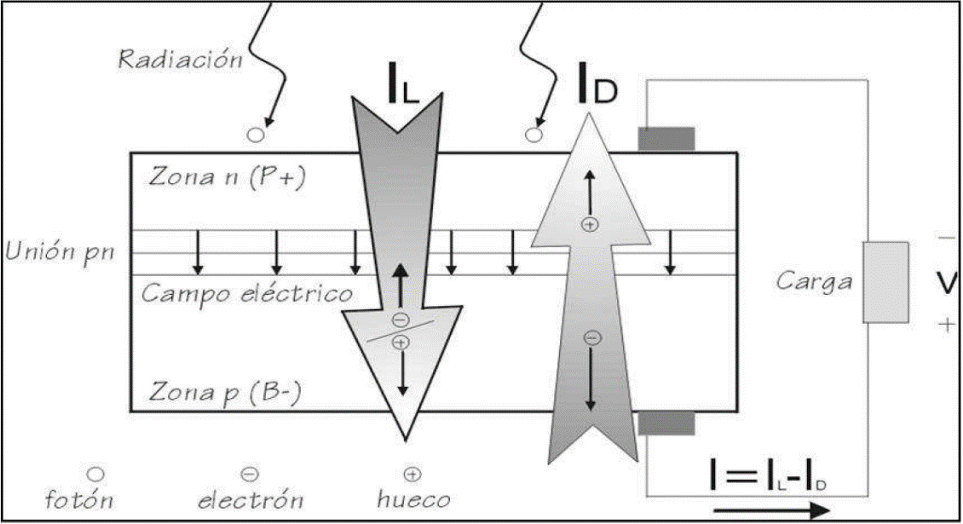

Ilustración 1. Corriente de iluminación y corriente de diodo en una célula solar que alimenta a una carga. Fuente:(LAMIGUEIRO, 2020, pág. 47).

El dispositivo electrónico basado en una unión p-n se denomina diodo. La zona p del diodo es el ánodo y la zona n es el cátodo. La tensión-corriente de este dispositivo se expresa en la ecuación de Shockley:

Ecuación 1. Corriente del diodo.

Como describe la ecuación anterior, la corriente de una célula solar es un balance entre la fotocorriente y la corriente de oscuridad. (LAMIGUEIRO, 2020).

En un módulo compuesto por células en serie y ramas en paralelo, y suponiendo que las células que lo forman son idénticas, la tensión del módulo es = y la corriente del módulo es , siendo e la tensión y la corriente de una célula, respectivamente. Bajo estas suposiciones, la curva característica de un módulo es:

Ecuación 2. Corriente del módulo.

Como ocurría con la célula, supondremos que la corriente de cortocircuito depende exclusivamente y de forma lineal de la irradiancia:

Ecuación 3. Corriente del cortocircuito.

Y la tensión de circuito abierto depende exclusivamente de la temperatura de célula, y decrece linealmente con ella:

Ecuación 4. Tensión del módulo.

Si no hay información específica por parte del fabricante, para módulos de silicio cristalino es habitual emplear el valor:

Ecuación 5. Tensión del módulo

La temperatura influye en las variables eléctricas generadas por las células fotovoltaicas. Aunque la corriente crece ligeramente con la temperatura, la tensión tiene una disminución fuerte afectando el rendimiento del potencial a la salida de la célula solar, esto se debe al aumento de la longitud de onda de difusión que desplaza la banda de absorción hacia los fotones de menor energía. (Bayod Rújula, Energías renovables: sistemas fotovoltaicos., 2009).

Existen varios tipos de paneles fotovoltaicos, los más usados son: Policristalino gracias a su buen rendimiento a un costo considerable; y Monocristalino que presenta un mayor rendimiento, pero con un costo mayor.

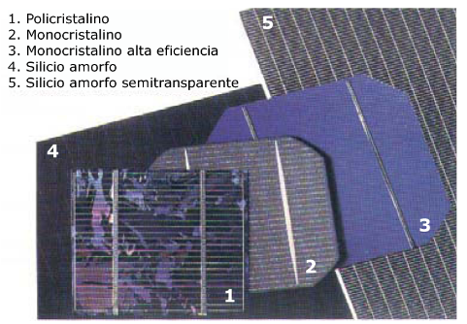

Ilustración 2. Tipos de células solares. Fuente: Carlos Tobajas, M. (2014). Instalaciones solares fotovoltaicas.

### 2.1.2. Fallas más comunes en un panel fotovoltaico

Un panel fotovoltaico puede presentar afectación por muchos factores en la fabricación o instalación. Las fallas más comunes que se presentan son: Hot spot o punto caliente, degradación inducida por potencial (PDI), Celda fracturada, Snails trails o senderos de caracoles.

#### 2.1.2.1. Hot spot o punto caliente

En la generación de energía de los paneles solares los puntos calientes pueden surgir cuando una parte de energía se disipa, en lugar de generarse, en una zona localizada. Como resultado, se presenta una disminución de la eficiencia, y, por lo tanto, una menor potencia de salida y una aceleración de la degradación de los materiales en el área afectada por la elevada temperatura. (Lorenzo).

Un punto caliente se puede producir por desajuste de células, que ocurre cuando células de diferente corriente se conectan en serie. También se presenta si la celda está dañada por una sobrecorriente, golpe mecánico o solo por ser de baja calidad.

#### 2.1.2.2. Degradación inducida por potencial (pdi)

Este efecto de degradación puede ocasionar problemas de rendimiento muy serios en un sistema fotovoltaico. Por supuesto, la calidad es un tema importante. Desde hace unos años, en sistemas fotovoltaicos con alta tensión de sistema e inversores sin transformador, se han detectado perdidas de energía. Estas pérdidas llegan fácilmente hasta el 30% en algunos módulos, según un estudio realizado por el centro Fraunhofer de Silicio Fotovoltaico (CSP). (Sol Energy, 2018).

#### 2.1.2.3. Celda fracturada

En la celda, las vibraciones y ambos tipos de cargas mecánicas pueden inducir microgrietas y / o potenciar las ya inducidas por la producción. Como consecuencia, pueden provocar la rotura de las células. La rotura de células ya puede ser parte del proceso de producción incontrolado. (Gil, 2016).

#### 2.1.2.4. Snails trails o senderos de caracoles

Son decoloraciones del panel que van haciéndose cada vez más grandes. Debida a la humedad que puede entrar en los encapsulantes o que bien ya estaba contenida en el momento de ensamblarse, difundiéndose al aumentar la temperatura. (Gil, 2016).

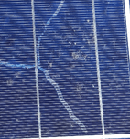

Ilustración 3. Sendero de caracol. Fuente: (Gil, 2016)

Los iones de plata que reaccionan con el EVA (acetato de etilo de vinilo) pueden modificar su estructura creando principalmente nanopartículas de plata que muestran un color blanquecino. La humedad también puede afectar la adhesión entre diferentes capas de polímero e inducir la delaminación en combinación con el calor.

### 2.1.3. Temperatura y radiación

La temperatura ambiente y la iluminación incidente, son factores externos a considerar que pueden influir en el correcto funcionamiento de una célula solar. El aumento de la temperatura ambiente a la que se encuentra la célula afecta la conducción de forma que, en condiciones de iluminación constante, aumenta ligeramente la fotocorriente. En general, esta relación es despreciable. Sin embargo, el efecto en la tensión es más importante.

El aumento en la temperatura reduce la tensión de circuito abierto según el valor de dVoc/dTc. donde Tc es la temperatura de la célula, dependiente de la temperatura ambiente y la irradiación incidente. La forma de calcular esta temperatura de célula depende de las características constructivas del módulo que encapsula a la célula. Anteriormente se expresa dicha ecuación. (LAMIGUEIRO, 2020, pág. 52).

A continuación, se muestra el efecto de la temperatura en la curva característica de una célula solar:

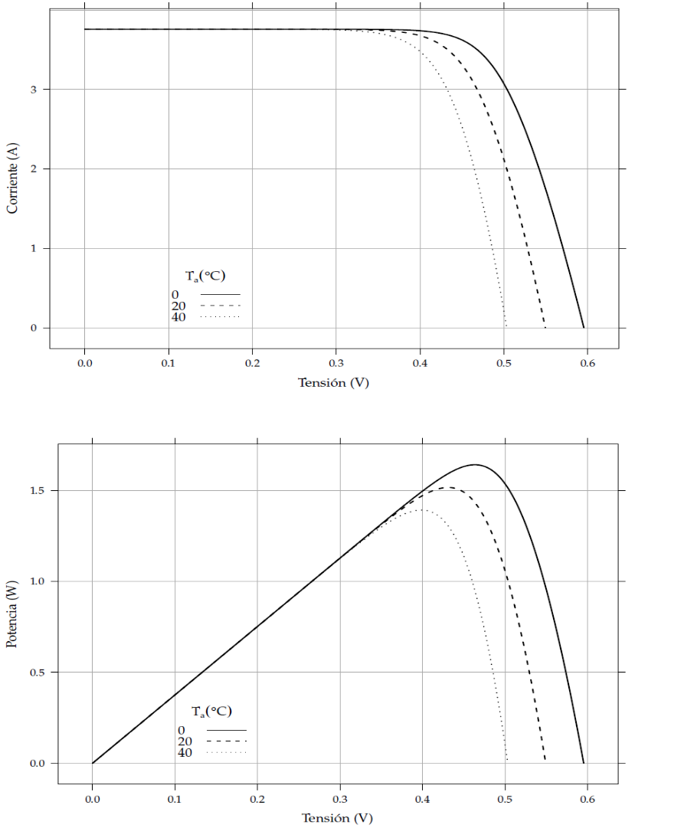

Ilustración 4. Efecto de la temperatura en la curva característica de una célula solar. Fuente: (LAMIGUEIRO, 2020, pág. 53).

### 2.1.4. Termografía

Es una técnica que permite medir temperaturas exactas a distancia y sin necesidad de contacto físico con el objeto a estudiar. Mediante la captación de la radiación infrarroja del espectro electromagnético, utilizando cámaras termográficas o de termovisión, se puede convertir la energía que iradia en información sobre temperatura expresada en grados Celsius (°C) y Fahrenheit (°F). La Termografía es la manera más segura, confiable y rápida de detectar cualquier tipo de fallo a través la temperatura del objeto o sistema. Todos los objetos eléctricos, electrónicos o mecánicos sufren alteraciones en su temperatura debido principalmente a malos funcionamientos, falsos contactos, altas fricciones, rozamientos etc. Esta pérdida de calor no puede ser apreciada a simple vista por el ojo humano. (Instituto Peruano de Mantenimiento, 2021).

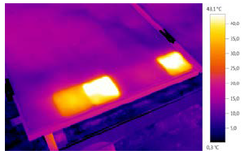

Ilustración 5. Termografía tomada a panel fotovoltaico. Las anomalías térmicas indican una posible pérdida de rendimiento energético. Fuente: Guía práctica Termografía para instalaciones fotovoltaicas. Testo.

Nuestros ojos son diseñados para detectar la radiación electromagnética en el espectro de luz visible. Cualquier otro tipo de radiación electromagnética, como la infrarroja, es invisible para el ojo humano. La fuente principal de radiación de infrarrojos es el calor o la radiación térmica. Cualquier objeto con una temperatura superior al cero absoluto (-273,15 ºC o 0 Kelvin) emite radiación en la región infrarroja. Hasta los objetos más fríos que podamos imaginar, como los cubitos de hielo, emiten rayos infrarrojos. (FLIR , 2011).

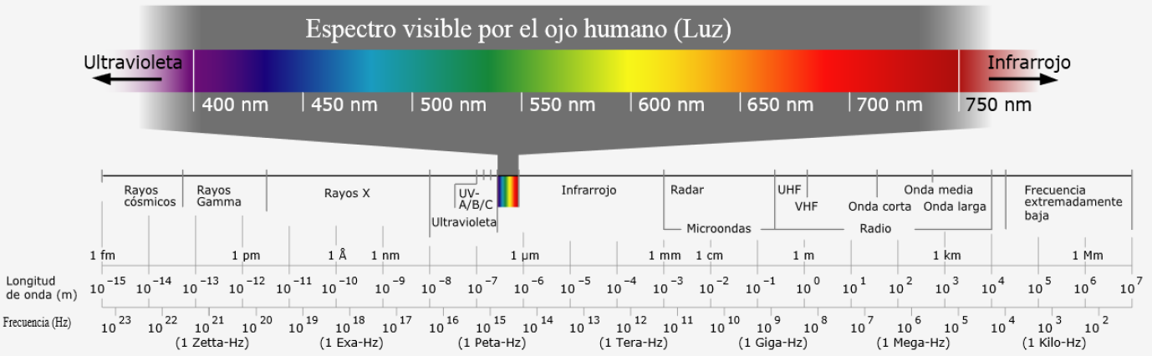

Ilustración 6. Luz visible por el ojo humano. Fuente: (Veratti, 2015)

La termografía consiste en transformar una imagen de infrarrojos en una imagen radiométrica que permita leer los valores de temperatura. Por tanto, cada píxel de la imagen radiométrica es una medición de temperatura. Para ello, se incorporan complejos algoritmos a la cámara de infrarrojos. Esto hace de la cámara termográfica una herramienta perfecta para el mantenimiento predictivo. (FLIR , 2011, pág. 7).

Los fallos se detectan sin problemas en las imágenes térmicas, el funcionamiento perfecto de todos los componentes se garantiza y, de este modo, se alcanza un servicio sin riesgos de la instalación fotovoltaica. El mal funcionamiento de una sola celda en un panel fotovoltaico puede tener un impacto negativo en la operación del módulo completo.

En el contexto **fotovoltaico**, gracias a las cámaras de imagen térmica, se logra investigar la presencia de un posible **sobrecalentamiento de los paneles fotovoltaicos**. Esta cámara consta de capturar "imágenes térmicas", debido a que está equipada con sensores especiales que pueden detectar la temperatura de la superficie de los cuerpos y hacerla legible en un mapa de color fácil de entender. Debido a que la celda defectuosa se comporta como un diodo polarizado inverso, para desencadenar un tipo de reacción en cadena que compromete la producción de electricidad en todas las demás celdas conectadas en serie. La temperatura nominal de las células, suministrado por el fabricante, suele ser igual a 40-50 °C, pero puede alcanzar los 60 °C. (diagnosticecologique, 2021).

### 2.1.5. Emisividad

La emisividad es la proporción de radiación térmica emitida por una superficie u objeto debido a su temperatura. La emisividad de un cuerpo depende, en teoría, del material, del acabado de su superficie, de la temperatura, de la longitud de onda, del ángulo de medición y, bajo determinadas circunstancias, también del dispositivo usado para la medición.

Sin embargo, un gran número de materiales no metálicos presenta, por lo menos en el rango espectral de onda larga, una emisividad alta y relativamente constante, independientemente del acabado de su superficie. Los metales tienen, por regla general, una emisividad inferior, dependiente fuertemente del acabado de su superficie y decreciente al ir aumentando las longitudes de onda. (Mesurex, 2018).

La emisividad es la medición de la capacidad de un objeto de emitir energía infrarroja. El valor de la emisividad se calcula por la proporción de radiación térmica emitida por una superficie u objeto debido a una diferencia de temperatura con su entorno. La energía emitida indica la temperatura del objeto. La emisividad puede tener un valor entre 0 (espejo brillante) y 1.0 (cuerpo negro) pero la mayoría de las superficies orgánicas tienen valores de emisividad cercanos a 0.95.

### 2.1.6. Inspección termográfica

Es una técnica usada en el mantenimiento predictivo en la que una imagen obtenida con una cámara infrarroja, permite leer valores y gradientes de temperaturas. Su aplicación en la industria permite determinar donde y cuando es necesario el mantenimiento preventivo o correctivo, esto se debe a que la detección de altas temperatura en las instalaciones eléctrica y mecánica anticipa la generación de fallas, evitando averías o incendios. (González Ajuech, Mantenimiento: técnicas y aplicaciones industrial., 2017).

La técnica se realiza con una cámara termográfica, operada a distancia, que permite realizar la inspección mediante captación de imágenes infrarrojas visualizando el gradiente o distribución de temperatura que emite la superficie de un equipo o maquinaria. Esta lectura se produce de manera rápida y precisa. (González Ajuech, Mantenimiento: técnicas y aplicaciones industrial., 2017)

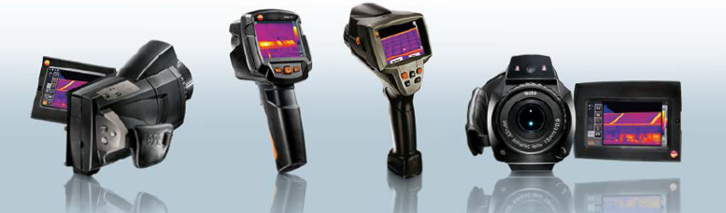

Ilustración 7. Cámaras termográficas testo. Fuente: Guía práctica Termografía para instalaciones fotovoltaicas. Testo.

La norma ISO 18434-1, suministra información sobre el uso de termografía infrarroja, la norma lo define como IRT, como parte de un programa para el monitoreo y diagnóstico del estado de las máquinas. Para nuestro caso de paneles fotovoltaicos. También define conceptos que se deben tener claros para desarrollar la inspección termográfica, los más aplicables son:

Temperatura aparente: lectura no compensada de una cámara termográfica infrarroja que contiene toda la radiación incidente en el detector, independientemente de su fuente. (Internacional Organization for Standardization, 2008).

Medios atenuantes: ventanas, filtros, atmósferas, ópticas externas, materiales u otros medios que atenúan la radiación infrarroja emitida por una fuente. (Internacional Organization for Standardization, 2008).

Cuerpo negro: Emisor y absolvedor perfecto ideal de radiación térmica en todas las longitudes de onda. (Internacional Organization for Standardization, 2008).

Emisividad (ε): Relación entre el resplandor de una superficie objetivo y el de un cuerpo negro a la misma temperatura y en el mismo intervalo espectral. (Internacional Organization for Standardization, 2008).

Cámara termográfica infrarroja o Cámara IRT: Instrumento que recolecta la energía radiante infrarroja de una superficie objetivo y produce una imagen en monocromo (blanco y negro) o en color, donde los tonos grises o los matices de color están relacionados con la distribución de temperatura aparente de la superficie objetivo. (Internacional Organization for Standardization, 2008).

Procesamiento de imágenes: convertir una imagen a formato digital y mejorar aún más la imagen para prepararla para análisis informático o visual. (Internacional Organization for Standardization, 2008).

Procesamiento de la señal: manipulación de una señal de temperatura o datos de imagen con el fin de mejorar o controlar un proceso. (Internacional Organization for Standardization, 2008).

Termografía infrarroja (IRT): adquisición y análisis de información térmica de dispositivos de imágenes térmicas sin contacto. (Internacional Organization for Standardization, 2008).

Radiación térmica: Modo de flujo de calor que se produce por emisión y absorción de radiación electromagnética, que se propaga a la velocidad de la luz. (Internacional Organization for Standardization, 2008).

Reflectividad (ρ): Relación entre la energía total reflejada de una superficie y la energía total incidente en esa superficie. (Internacional Organization for Standardization, 2008)

Termograma: mapa térmico o imagen de un objetivo donde los tonos grises o los matices de color representan la distribución de la energía radiante térmica infrarroja sobre la superficie del objetivo. (Internacional Organization for Standardization, 2008).

Transmisividad, transmitancia (τ): Proporción de energía radiante infrarroja que incide en la superficie de un objeto, para cualquier intervalo espectral dado, que se transmite a través del objeto. (Internacional Organization for Standardization, 2008).

La interpretación de las imágenes termográficas nos ayuda a determinar fallas, por eso la norma nos muestra el proceso adecuado para la identificación de anomalías. Adicional es importante saber que quien realiza este proceso de captación y análisis debe estar calificado y evaluado de acuerdo a la norma ISO 18436‑7.

### 2.1.7. Proceso de captación

Para lograr el contraste térmico suficiente a la hora de inspeccionar celdas solares sobre el terreno, se necesita una radiación solar de 500 W/m2 o superior. Para un resultado óptimo se recomienda una radiación solar de 700 W/m2. La radiación solar describe la potencia instantánea que incide en una superficie en unidades de kW/m2, que se puede medir con un piranómetro (para la radiación solar general) o un pirheliómetro (para la radiación solar directa). Depende en gran parte de la ubicación y clima local. Las temperaturas exteriores bajas pueden aumentar el contraste térmico. Los puntos rojos indican placas que están mucho más calientes que el resto, indicando las de conexiones dañadas. Pero no todas las cámaras son adecuadas para la inspección de celdas solares, se deben seguir algunas reglas y directrices para realizar inspecciones eficaces y garantizar que se sacan las conclusiones acertadas. (Lezana, 2013).

Cuando se inspeccionan celdas solares desde la parte delantera, una cámara termográfica ve la distribución del calor de la superficie de vidrio, pero tan solo ve de forma indirecta la distribución del calor de las celdas subyacentes. Por lo tanto, las diferencias de temperatura que se pueden ver y medir en la superficie de vidrio del panel son pequeñas. Para que dichas diferencias sean visibles, la cámara termográfica para estas inspecciones necesita contar con una sensibilidad térmica de ≤0,06ºC. Para visualizar claramente pequeñas diferencias de temperatura en la termografía, la cámara debe contar con un ajuste manual de intervalo y nivel. Cabe destacar que el ángulo de visión debe estar dentro de los márgenes de seguridad (entre 5° y 60°). La documentación adecuada es obligatoria y debe contener todas las **condiciones de la inspección,** las mediciones adicionales y toda la información relevante para una correcta inspección (Lezana, 2013).

### 2.1.8. Procesamiento de imágenes

Una imagen digital está compuesta de un número finito de elementos y cada uno tiene una localidad y un valor particular. A estos elementos se les llama puntos elementales de la imagen o píxeles (Conjunción del inglés PICture ELement), siendo este último el término comúnmente utilizado para denotar la unidad mínima de medida de una imagen digital. El objetivo es presentar un análisis y procesamiento de imágenes termográficas. Para ello se obtienen imágenes bajo condiciones de exposición al sol, las cuales deben ser procesadas digitalmente mediante una técnica de segmentación con el propósito de dividir la imagen en grupos u objetos y verificar el proceso de termorregulación del panel. En el proceso se debe lograr aislar diferentes regiones donde la concentración de temperatura sobre la superficie del panel es uniforme. Basado en los resultados del estudio, se concluye que la técnica de segmentación aplicada a las imágenes termográfica permite visualizar las regiones uniformes de temperatura (CECEP y Sena Regional Valle, 2020, pág. 2).

Una imagen a blanco y negro es una representación en 2 dimensiones. Para su procesamiento, una imagen se particiona en un número determinado de pixeles. El tamaño de las imágenes en los dispositivos modernos se encuentra en el rango de los megapíxeles (Mpx). La forma natural de representar una imagen es una matriz, donde la posición de cada pixel se asocia con valores de los elementos de una matriz. En las imágenes monocromáticas, los valores de la matriz son los niveles de grises de cada pixel. Dependiendo de cuantos bits estemos manejando, tendremos la cantidad de niveles de grises que podemos manejar, para que las imágenes se representen de manera adecuada deben manejar al menos 256 niveles de grises, es decir, una palabra de 8 bits. (Báez & Cervantes, 2012).

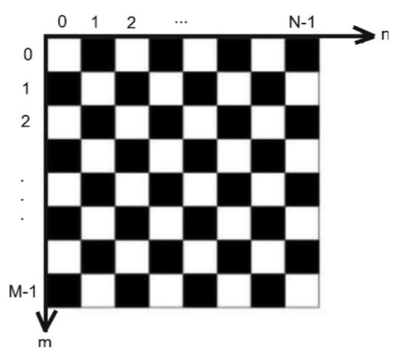

Ilustración 8. Ordenamiento de los pixeles. Fuente: Matlab segunda edición. Báez, D Cervantes, O

Existen distintas formas de representar las imágenes a color (cromáticas). El formato RGB es el más utilizado y corresponde a los colores primarios rojo (R), verde (G) y azul (B). Otro formato es el HSI; hue (H), saturación (S) y la intensidad (I), donde hue es la tonalidad, saturación es la cantidad de color e intensidad a que tan intenso es el color. En este proyecto nos regiremos por estos estándares por ser los más convencionales. Para el caso de las imágenes cromáticas, se requiere una palabra de 8 bits para cada nivel o componente que integra la representación, por lo cual, se requieren 24 bits. (Báez & Cervantes, 2012).

En el procesamiento morfológico (formas u objetos) de imágenes se derivan operaciones como la erosión, dilatación y adelgazamiento. Las cuales son necesarias para usar en elementos estructurales. La erosión se compone en recorrer la estructura del elemento alrededor del perímetro por la parte interior, eliminando sobre lo cual pasa el elemento estructural, esto disminuye el tamaño y suaviza las esquinas. La dilatación al contrario de la erosión, recorre la imagen por la parte de afuera aumentando el tamaño de la imagen, también suaviza las esquinas. Estas dos técnicas combinadas reciben el nombre de cerradora. Por último, el adelgazamiento, es una técnica muy útil para hallar estructuras básicas. (Báez & Cervantes, 2012).

|  |  |
| --- | --- |
| Ilustración 9. Resultado de erosión. Fuente: Matlab segunda edición. Báez, D Cervantes, O. | Ilustración 10. Resultado de dilatación. Fuente: Matlab segunda edición. Báez, D Cervantes, O. |
| Ilustración 11. Mirón de Discóbolo. Fuente: Matlab segunda edición. Báez, D Cervantes, O. | Ilustración 12. Discóbolo después de aplicar tres adelgazamientos. Fuente: Matlab segunda edición. Báez, D Cervantes, O. |

Todos los colores en el rango visible pueden representarse como combinaciones RGB, variando desde el negro (0,0,0) (0,0,0) al blanco (255,255,255) (255,255,255). Por lo tanto, una imagen RGB es representada por un arreglo bidimensional de pixeles, cada uno codificado en 3 bytes pudiendo asumir  diferentes valores de combinaciones vectoriales, es decir 16.8 millones de diferentes colores, aproximadamente.

De acuerdo con (Valente, 2018) la variedad actual de técnicas, algoritmos y desarrollos de software y hardware utilizados en el procesamiento de imágenes digitales escapa al alcance de cualquier curso. En ellos se aprovechan técnicas desarrolladas inicialmente sobre conceptos fundacionales para el análisis de imágenes, y se incorporan conceptos y nociones de los más variados, propios de la física y la matemática, como el caso de la entropía o la métrica. Resulta posible realizar procesos de filtrado tanto en el dominio especial de la imagen original f(m,n)f(m,n) como en el dominio de las frecuencias de la transformada F(m∗,n∗) F(m∗,n∗). Una característica significativa, que representa de hecho una de las principales ventajas de los espacios de transformadas, es que la operación de filtrado se realiza por medio de una multiplicación de transformadas; mientras que la operación en el espacio de coordenadas significa una convolución denotada por el símbolo ⊗. En virtud del teorema de convolución, se tiene:

Ecuación 6. Teorema de convolución

Puede aprovecharse esta característica para implementar métodos de filtrado para suavizar operando en el dominio de frecuencias. Es posible suprimir frecuencias por debajo o por encima de valores pre determinados de manera que se produzcan efectos de suavizado según requerimientos.

Es posible cuantificar la diferencia entre dos colores (en representación digital, valores del trio vectorial RGB) calculando la distancia, según algún tipo de métrica, Euclides, por ejemplo, entre los vectores que los representan. Sea el color C1C1 representado por el vector (R1,G1,B1) (R1,G1,B1) y el color C2C2 representado por (R2,G2,B2) (R2,G2,B2). Entonces, en el espacio vectorial, la distancia D (C1, C2) D (C1, C2) entre éstos está dada por:

Ecuación 7. Teorema de pitágoras

Para el caso particular de imágenes de una banda (tonalidades de grises) puede aplicar la misma metodología descrita para imágenes RGB con la simplificación asociada al hecho de que en el espacio de colores, los vectores en la dirección del vector (1,1,1) (1,1,1) representan las diferentes tonalidades de gris. Por tanto, existe la equivalencia de que para cualquier *pixel* de tipo RGB (R, G, B) (R, G, B) si se lo proyecta sobre (1, 1, 1) (1, 1, 1) se obtiene la contribución de cada tonalidad de gris.

De manera general, nuestra retina puede captar, con diferentes sensibilidades, la radiación electromagnética de longitudes de onda entre 0,40 y 0,75 micrómetros.

A continuación, se muestran ejemplos de imágenes comparativas utilizando paletas alternativas, también preservando forma y cantidad de información:

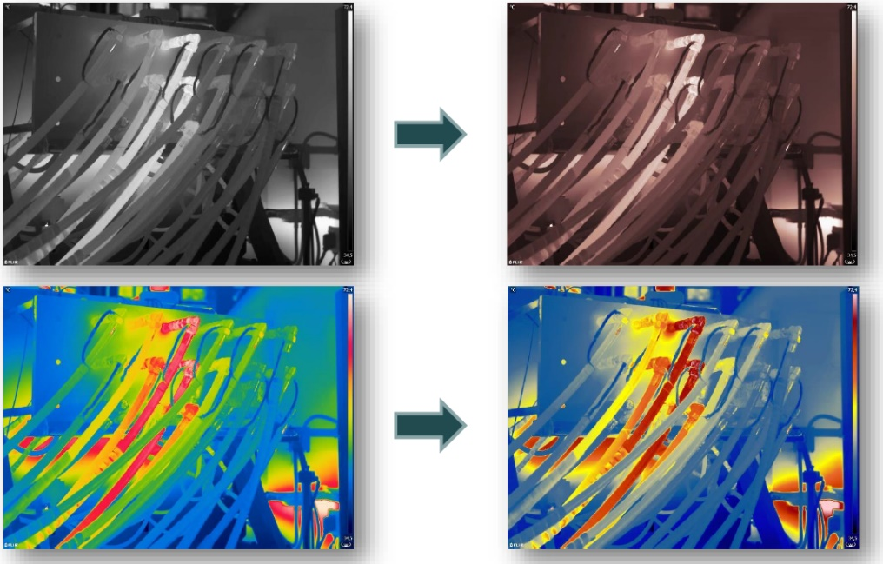

Ilustración 13. Comparativa de diferentes paletas de colores. Fuente: (Veratti, 2015).

## 2.2. Antecedentes

Para la investigación de este proyecto de grado, se tienen en cuenta 3 variables principales como bases para el desarrollo y búsqueda de información los cual son; termografías en módulos fotovoltaicos, inspecciones termografícas módulos fotovoltaicos y procesamiento de imágenes en reconocimiento de objetos o sistemas de paneles fotovoltaicos.

### 2.2.1. Internacionales

Morales Le Roy (2020) en la investigación “Detección de anomalías en paneles fotovoltaicos en base a imágenes multiespectrales”, desarrolla un metodo de analisis de imágenes multiespectrales para detectar fallas en paneles fotovoltaicos utilizando herramientas computacionales, software opensource y redes neuronales. Como metodología utilizo el análisis termográfico y análisis de espectro visible, comparando los resultados con el algoritmos desarrollado usando OpenCV 4.1.0 para estudiar los alcances del sotfware libre. En consecuencia de está investigación se aporta que los algoritmos para el analisis de termografías por método RGB presentan muy buen rendimiento y conforman una gran herramienta no desctrutiva para la inspección de lo paneles fotovoltaicos. (Morales Le Roy, 2020).

Sánchez Garay (2020) abarcó en su memorial de titulación “Inspección basada en Termografía Aérea para Plantas Fotovoltaicas situadas en Techos” estudios de la termografía aérea para poder establecer caracteristicas usuales que una inspección debe realizar en las instalaciones de paneles fotovoltaicos y aportar a los mantenimientos de dichas generadoras. El desarrollo de esta investigación se dividio en 2 partes; 1) Investigación de las termografías aéreas y, después, se efectuarón pruebas de vuelvo con un RPA DJI Matrice 200 v1.0 y cámara termográfica Zenmuse XT 2. 2) Se desarrolló un experimento emulando un módulo fotovoltaico con puntos calientes. Se concluye que aplicación de esta técnica depende de las tecnologías como los UAVs y cámara termografícas. Lo anteriór de la mano con surgimiento de normativa específica en inspecciones de paneles fotovoltaicos empleando drones. (Sánchez Garay, 2020).

Cayllahua Quispe (2019) diseñó en la tesis de maestría “Diseño y construcción de un sistema de seguimiento solar, para sistemas fotovoltaicos, basado en procesamiento de imágenes” un sistema de seguimiento solar con 2 grados de libertad, para lo cual utilizo una webcam como instrumento de medida y mediante imágenes sucesivas determina la posición del sol utilizando técticas de preocesamiento de imágenes. El objetivo de este trabajo, es detarminar las cordenadas del sol, es decir los ángulos zenital y azimutal para implementar segumiento de la trayectoria durante el día. Como metodología se estudió los ángulos zenital y azimutal para hallar los cuadrantes de posición solar. Usando OpenCv y algoritmos en lenguaje Phyton, se procesaron las imágenes generando señales a un arduino – uno para accionar motores paso a paso y, así, posicionar el módulo fotovoltaico un ángulo de mayor eficiencia para la captación de la energía solar. Los resultados detacados son; el diseño y construcción de un sistema hibrido (Se compone de hardware y sotfware), con base a ténicas de procesamientos de imágenes, con una incertidumbre menor a 1° y alta inmunidad a las condiciones climaticas. Las ténicas sobresalientes de procesamiento de imágenes para el desarrollo de esta investigación son la binarización, dilatación y erosión. (Cayllahua Quispe, 2019).

Ituarte, Martínez y Tarifa, (2019) se refienre en el artuculo “Monitoreo en plantas fotovoltaicas: una revisión de técnicas y métodos utilizando imágenes termográficas.” A las diferentes tecnicas y metodos para monitorear módulos FV mediante drones y cámaras. Para lo cual, se analizó experiencias previas de otros paises. Los resultados destacan que el monitorio por drones es una solución acertada. También se debe tener en cuenta la altura de vuelo del drone y el ángulo de enfoque de la cámara termografíca para mejores resultados del monitoreo. (Ituarte, Martínez, & Tarifa, 2019).

Álvarez Tey (2018) en su tesis doctoral “Caracterización de instalaciones fotovoltaicas mediante técnicas de termografía infrarroja”, determina la insteccion termografica como técnica no destructiva habitual para el control de calidad de los módulos Fv y para una adecuada inspeccion es necesario tener en cuenta posicionamiento y configuración del equipo termografico para reducir los errores de medición. Como metodologia se analiza la incidencia de tempetaratura aparente reflejada en la inspección termografica, determinando experimentalmente el valor de la emisividad de los modulos fotovoltaicos. También aporta el posicionamiento de los equipos termograficos para minimizar los reflejos procedentes del sol y del cielo. Por ultimo estudia la distancia de la toma de imágenes termograficas para obtener datos adecuados. El principal aporte que desarrolla esta investicación es una propuesta de procedimiento de inspección termografíca para panales FV. Se concluye que la termografía pasiva es relativamente simple y eficaz para la detección de defectos térmicos en sistemás fotovoltaicos. (Álvarez Tey, 2018).

Silva, Salazar, Ponce y Herrera (2017) en el articulo “Procedimiento para inspección de tableros eléctricos con termografía infrarroja” describen la instección termográfica como técnica no destructiva para la tomas de medidas a distancia y con exactitud. Tambien presenta un procedimiento para la toma de imágenes termografícas a tableros eléctricos y explica con detalle la configuación del instrumento de medida (cámara termografíca). Realiza un proceso metódico paso a paso empleando una cámara termografíca serie E de FLIR y el análisis de las imagénes con base a la norma ISO 18434-1:2008. Dejando como resultado lo siguiente: Las cámaras termografícas son equipos de alto costo, pero en un futuro, se obtiene el retorno de esta inversión al reducir las fallas imprevistas y los tiempos muertos de los procesos. Los análisis termografícos son 80% más rápidos, precisos y eficientes, que al realizarlos con otros equipos. (Silva, Salazar, Ponce, & Herrera, 2017). Aranda, Medina, Rodriguez y Gonzalez (2017) exponen en el articulo “Aplicación de Técnicas de Visión Artificial y Sistemas Expertos para la Determinación del Valor de Monedas” un sistema experto identificador de monedas creado apartir de MatLab. El objetivo de esta investigación es utilizar como opción un hardware poco costoso en la implemetación de un sistema de reconocimiento de objetos. Como metodologia se utilizo escalas monocromáticas para la eliminación de ruido y creación de estructuras morfológicas. En conclución, el sistema fue capaz de reconocer la denominación de las monedas al 100% y en diferentes ángulos. El uso de librerias de formas adecuadas son herramientas que ayudan mucho a simplificar los procesos que utilizan técnicas de procesamiento de imágenes. (Aranda, Medina, Rodriguez, & Gonzalez, 2017).

Pascual Arribas (2016), establece en su trabajo de tesis “Captura y procesamento de imágenes de una cámara térmica.” Desarrollo de una interfaz de aplicación de software que permite automatizar la toma de imánes termograficas y la lectura de temperatura. La fnalidad es diseñar un API para cámaras térmicas Flir Tau en versiones 2.0 en adelante. Como metodología, se desarrollo una investigación del hardware utilizado en las cámaras térmicas Flir Tau 2, para implementar los requisitos de API y desarrollar el proceso de obtención de la temperatura apartir de las imágenes. Se consiguio desarrollar una interfaz para el control de los ajustes básicos, permitiendo descargar los datos en una computadora y leer la temperatura pixel a pixel. (Pascual Arribas, 2016).

### 2.2.2. Nacionales

Alvarez Gonzalez (2020), en la tesis para optar por el tiítulo de grado; “Diseño e implementación de un sistema de detección de sombras y polvo en paneles solares usando tratamiento de imagen por medio de redes convolucionales.” Expone el diseño e implementacción de un sistema de detección de polvo y sombra para paneles fotovoltaicos a partir de modelos computarizados usando “Deep learning” y redes neuronales convolucionales. El motivo es que el sistema sea capaz de determinar las sombras y polvo entregando la forma y el área con tratamiento de redes neuronales. Como resultado, se obtuvo un sistema capaz de identificar formas en los paneles fotovoltaicos de rendimiento aceptable, pero el modelo está sujeto al fondo y ángulo de toma de imagen. (Alvarez Gonzalez, 2020).

Aldana Rodríguez y Muñoz Rodríguez (2017) detallan el proceso de inspección termografíca bajo los estandares ASTM en su tranajo de investigación “Aplicación de la termografía infrarroja como método de inspección no destructivo de un túnel de viento de baja velocidad.” Partiendo de los principios fisicos de la radiación infraroja. Se desarrollo el estudio y la aplicación de la inspección termográfica como herramienta de mantenimiento preventivo. La técnica usada como método de inspección fue el codigo API 580 y 581, También se caracterizo las variables teoricas y físicas. Entre otras conclusiones, se destaca la afirmación que los 2 parametros más importantes al momento de una medición termográficas son la emisividad y la temperatura reflejada. (Aldana Rodríguez & Muñoz Rodríguez, 2017).

### 2.2.3. Regionales

Erazo Aux Jorge (2009), “Detección de Anomalías por Termografía en Equipos Eléctricos Usando Técnicas de Visión Artificial”, es una tesis presentada para optar al título de “Maestría en Ingeniería con énfasis en Electrónica”; en el documento se presentan resultados, diseño e implementación de una propuesta para la detección de anomalías en equipo eléctrico usando técnicas de procesamiento digital de imágenes conjuntamente con sistemas de aprendizaje como redes neuronales tipo RBF y MLP. (Erazo Aux & Loaiza, 2009).

Mejía Alfaro Estefanía (2019), “Detección y determinación de severidad de fallas en paneles solares a partir de imágenes aéreas termográficas”, es un trabajo de investigación para optar por el título de “Magister en Ingeniería-Énfasis en Electrónica”; Ahí se presenta un método para la detectar y determinar la severidad de fallas en módulos fotovoltaicos, a partir de la técnica de la termografía infrarroja. Se muestran los métodos para la adquisición de las imágenes, preprocesamiento, segmentación, transformaciones, extracción de características; se clasifican las fallas más comunes en los módulos fotovoltaicos. (Mejía Alfaro, 2019).

## 2.3. Marco Contextual

El Entorno que se establece como escenario para el desarrollo del presente proyecto se ubica en Colombia y su desarrollo en sistemas de generación eléctrica por módulos fotovoltaicos, lo cual debe tener en cuenta aspectos histórico, político y geográfico con el fin de formar nociones del pasado y futuro de los sistemas fotovoltaicos en el país.

### 2.3.1. Historia Sistemas Fotovoltaicos

La energía fotovoltaica tiene sus inicios a mediados del siglo XIX. En 1839, el francés Edmund Becquerel descubre el efecto fotoeléctrico, lo cual despertó el interés de la comunidad científica por el aumento de la generación eléctrica con la luz. Los primeros desarrollos importantes de sistemas fotovoltaicos se consolidaron en el siglo XX alrededor de los cincuenta, donde se produce la primera célula de silicio en los laboratorios Bell, New Jersey, aportando significativamente a los programas espaciales. En 1963, la fabricante de electrónica Sharp implementa las células de silicios en módulos; instalando un sistema fotovoltaico en un faro en Japón. (Bayod Rújula, Energías renovables: sistemas fotovoltaicos., 2009).

En Colombia, los sistemas fotovoltaicos en un principio se enfocaron en el sector rural, donde la interconexión a la Red de distribución eléctrica nacional es precaria o nula. La primera implementación de generación solar fotovoltaica nació con Telecom a comienzos de la década del 80 en el programa Telecomunicaciones rurales; dejando al termino de 1983, 2950 pequeños generadores fotovoltaicos de 60Wp (Vatio Pico). Durante las últimas 2 décadas, Han aumentado las instalaciones de este tipo con financiación gubernamental; el Fondo de Apoyo Financiero para la Energización de las Zonas No Interconectadas FAZNI, el Instituto para la Promoción de Soluciones Energéticas IPSE y la Unidad de Planeación Minero Energética UPME, son fondos y entidades creadas para fortalecer la energización eléctrica en el campo colombiano. (Rodríguez Murcia, 2009).

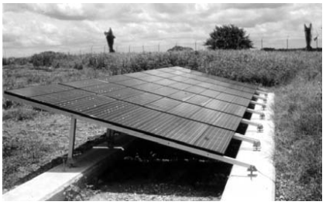

Ilustración 14. Sistema fotovoltaico de 3.4 kWp del Oleoducto Caño Limón Coveñas. En operación desde hace más de 20 años. Fuente: Rodríguez Murcia, 2009.

### 2.3.2. Políticas de energías renovables en Colombia

La sostenibilidad energética es un concepto trasversal a todos los numerales planteados por la ONU en los ODS (objetivos de desarrollos sostenibles). La energía eléctrica, es el motor de evolución y bienestar de las personas en cualquier contexto, por lo tanto, es un derecho fundamental que debe ir empujando cada gobierno.

En Colombia, la constitución política en su versión de 1991, establece en el artículo 345, en cuanto a los servicios públicos; “Es deber del estado asegurar su prestación eficiente a todos los habitantes del territorio nacional”. Evidencias de esta labor estatal se encuentra en el CONPES 91, donde se fijan las metas nacionales relacionadas con vivienda y servicios públicos. Como resultado, en el país se tiene acceso energético del 97% de la población.

Actualmente. El gobierno colombiano despliega esfuerzos expidiendo leyes regulatorias y de impulso a energías no convencionales otorgando beneficios tributarios definidos en la ley 1715 (2014). También en la ley 1955 (2019) enmarcando el plan nacional de desarrollo 2018-2022, con pactos nacionales para la equidad. Promocionando la energía solar con exenciones de impuesto sobre las Ventas – IVA de los elementos más importantes en este tipo de proyecto.

### 2.3.3. Factor geográfico

Geográficamente. Colombia es privilegiada con un alto potencial de generación de energía solar, el país tiene un promedio diario de 4.5 kWh/𝑚2/d de irradiación solar (UPME, 2015). A esto se suma la gran oportunidad de estar en el rango del trópico que define a Colombia sin comportamientos de clima estacionario que resulta en una generación de energía por paneles fotovoltaicos con regularidad todos lo meses del año.

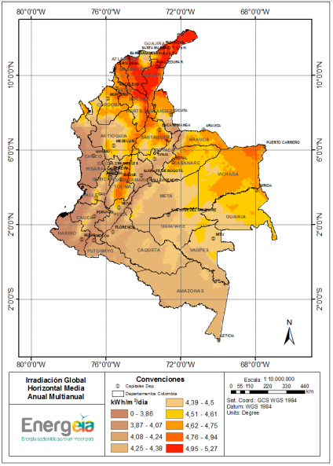

Ilustración 15. Mapa de energía solar fotovoltaica en Colombia. Fuente: Instituto Geográfico Agustín Codazzi - IGAC, 2019

Siendo el país muy diverso morfológicamente, tiene grandes necesidades de abastecimiento energético. Según la Superintendencia Delegada para Energía y Gas Combustible en el Diagnóstico de la prestación del servicio de energía eléctrica 2017, las ZNI (zonas no interconectadas) representan el 52% aproximadamente de territorio nacional en las que se encuentran 1.728 localidades habitadas por 1.900.000 personas. (Superservicios, 2017).

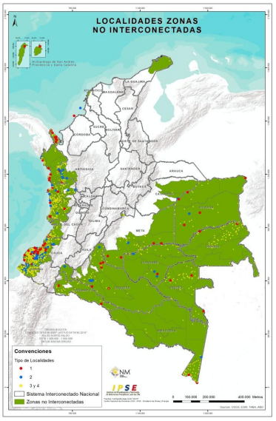

Ilustración 16. Zonas no interconectadas Colombia. Fuente: Fuente: IPSE - CNM.

Los factores históricos, políticos y geográficos de Colombia establecen un escenario favorable para la implementación de sistemas de generación de energía eléctrica por paneles fotovoltaicos a gran escala. Lo anterior propone desafíos de desarrollo en proyectos de generación.

## 2.4. Marco Legal

En Colombia existe un entorno regulatorio que propicia la utilización y desarrollo de energías no convencionales. En la actualidad están vigentes las leyes 1715 del 2014 y 1955 del 2019. También se debe tener en cuenta la normativa vigente sobre instalaciones eléctricas RETIE, debido a que las fuentes de generación energética son, en esencia, instalaciones eléctricas sujetas a reglamentos, normativas y estándares.

### 2.4.1. Ley 1955 del 2019 congreso de Colombia

La presente expone el plan nacional de desarrollo 2018-2022. Tiene como objetivo sentar bases que permitan la igualdad de oportunidades para todos los colombianos, considerando que Colombia alcance los Objetivos de Desarrollo Sostenible al 2030 (ODS). (Congreso de la república de Colombia, 2019).

La ley 1955, modifica el artículo 11 de la ley 1715 del 2014. Se establecen beneficios financieros para la inversión tales como: Deducir de su renta, en un periodo no mayor a 15 años, a partir de siguiente año gravable que haya entrado en operación la inversión, el 50% del total de la inversión realizada. Esta deducción no debe ser superior al 50% de la renta líquida del contribuyente. Para gozar de estos beneficios, las Fuentes No Convencionales de Energía Renovable (FNCER), deben ser certificada por la Unidad de Planeación Minero Energética (UPME). (Congreso de la república de Colombia, 2019, art. 174).

Tambien registra las partidas arrancelarias a los componentes más importantes de energía solar: Inversor de energía para sistema de energía solar con paneles, paneles solares, controlador de carga para sistema de energía solar con paneles. Lo cual implica la exclución de los mismos a impuestos sobre la venta. (Congreso de la república de Colombia, 2019, art. 175).

### 2.4.2. Ley 1715 del 2014 congreso de Colombia

Regula la integración de las energías renovables no convencionales al sistema energético nacional. Tiene como objetivo promover el desarrollo y la utilización de fuentes no convencionales para la producción de energía eléctrica en el sistema energético nacional y su participación en las Zonas No Interconectadas (ZNI). La finalidad de esta ley es instituir el marco legal sobre las fuentes de aprovechamiento no convencionales y producción de energía eléctrica, así como el fomento, promoción e investigación en el desarrollo de generación de energías limpias (Congreso de la república de Colombia, 2014).

En el articulo 19. Se indican las comiciones, ministerios y departamentos intermediaros del gobierno nacional que regulan el desarrollo de la energía solar. A travez de ministerio de minas y energía y la regulación técnica por parte de la CREG, se fomentan, reglamentan y analizan las condiciones propias de la generación de energía solar, así como los requisitos de conexión y seguridad para las instalaciones. Mediante el ministerio de ambiente y desarrollo sostenible, se determina los parametros ambientales que se deben cumplir para este tipo de proyectos y la mitigación del impacto ambiental. En el mismo articulo, se considera la viabilidad de desarrollar fuentes de autogeneración de energía solar como alternativa para los subsidios existentes en el consumo electrico de los estratos 1, 2 y 3. También incetiva al uso de proyectos de generación fotovoltaica desarrollados como forma de auto generación y en esquema de generación distribuida (conectados a la red de distribución local). (Congreso de la república de Colombia, 2014, art. 19).

### 2.4.3. Retie – reglamento técnico de instalaciones eléctricas

Por último, es importante mencionar la norma RETIE en su artículo 21.8: Requisitos de instalaciones de algunos productos para la generación de fuentes no convencionales de energía. El Artículo 21.8.2 aplica a la instalación de los paneles solares en establecimiento comercial, público, industrial o domiciliario. Así mismo el Artículo 21.8.3 es el encargado de presentar los requisitos para la instalación de los inversores, encargados de transformar la energía y adoptarla a las condiciones requeridas. Continuando con el Artículo 21.8.4 enseña los puntos que se deben tener en cuenta al momento de instalar las baterías o un banco de baterías para el sistema fotovoltaico. También se debe tener presente la instalación de reguladores o controladores de tensión para cargas de batería, recalcar que todos los equipos que componen el sistema de paneles fotovoltaicos deben demostrar mediante certificado de productos el cumplimiento de las normas técnicas tales como IEC 478-1, NTC 2540, NTC 2873 y NTC 2050. (Ministerio de Minas y Energía, 2008, art. 21).

# 3. Metodología

Para el desarrollo de este proyecto se emplea una metodología de investigación cuantitativa que desglosa un modelo analítico y deductivo. Partiendo del problema de eficiencia para analizar el estado de paneles fotovoltaicos mediante imágenes termográficas, se construye una serie de etapas de investigación que se basa en recolectar datos para construir con marco teórico, posteriormente adquirir imágenes térmicas para realizar pruebas de procesamiento mediante un software que permite cumplir con los objetivos específicos dando así una mejora de tiempo y análisis en imágenes termográficas a paneles fotovoltaicos.

## 3.1 Descripción de la metología

El procesamiento digital de imágenes reúne un vasto número de conceptos relacionados desde la etapa física, pasando por el algoritmo de procesamiento y el desarrollo de teoría para llegar a la solución del problema propuesto. Por lo anterior, se identifican 5 etapas consecuentes que integran una tarea de visión artificial.

La etapa inicial es la adquisición de la imagen digital. Se emplean dispositivos de captura de imágenes con capacidad de digitalizar la señal producida y se implementan metodologías de adquisición. Para el presente proyecto, se usará un banco de imágenes desarrollado en el 2019 que detalla una metodología rigurosa en la captura de imágenes (Alfaro Mejía, 2019).

Después de la consecución de la imagen, el pre - procesamiento mejora las condiciones de la imagen con el fin de filtrar el ruido. Seguido, la segmentación tiene como objetivo dividir dicha imagen en partes u objetos que la conforman destacando las partes de estudio, este paso es de vital importancia en el proceso; una buena segmentación facilitara la solución del problema, de lo contrario, dificultara el desarrollo de las etapas posteriores. Es necesario obtener los objetos o rasgos de interés de la imagen segmentada, para ello es preciso seleccionar un método para identificar los datos de interés, este se encarga de extraer facciones que producen información relevante de carácter cuantitativo otorgando rasgos básicos para la selección de clases u objetos. El reconocimiento y la interpretación es la etapa epilogo; este proceso brinda etiqueta y significado a un objeto mediante la información resultante de los determinadores de objetos. (EDMANS, 2006)

## 3.2 Diseño

Se presenta el Diagrama 2. Muestra las etapas y métodos que se desarrollan en el transcurso del proyecto.



Ilustración 17. Diagrama de etapas del procesamiento de imágenes. Fuente: propia.

## 3.3 Cronograma

El siguiente cronograma describe una serie de actividades que da cumplimiento a cada objetivo específico planteado.

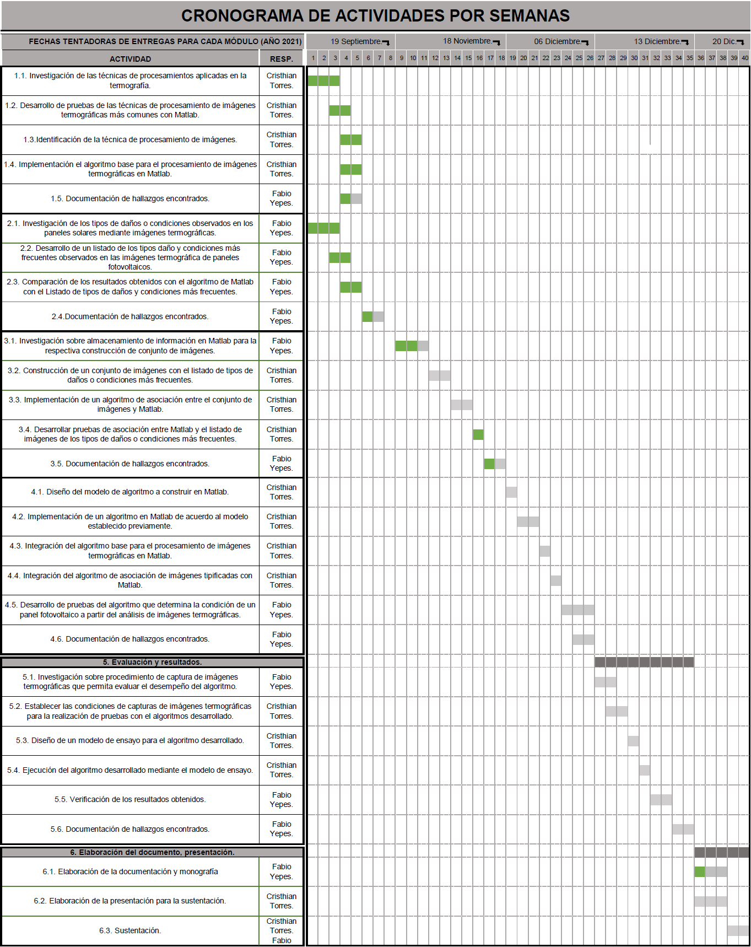Ilustración 17. Cronograma de trabajo

# 4. Resultados

Resume los datos recolectados, incluido el tratamiento estadístico o cualitativo. Para presentar de manera adecuada los resultados, hago uso de tablas y figuras. Recuerde que esta última hace referencia a las gráficas, fotografías o dibujos que emplee.

A continuación, encuentra un ejemplo de tabla (tener en cuenta los parámetros de las normas APA para la elaboración de tablas).

**Tabla 1.** *Cita paráfrasis o no textual, fuera de paréntesis*

|  |  |  |
| --- | --- | --- |
| Cantidad  de Autores | Tipos de cita | |
| Primera cita **dentro** de paréntesis | Citas siguientes **dentro** de paréntesis |
| 1 autor | (Rioja, 2008) | (Rioja, 2008) |
| 2 autores | (Ramírez & Guzmán, 2011) | (Ramírez & Guzmán, 2011) |
| 3 autores | (Flores, Ostrosky, & Lozano, 2012) | (Flores et al., 2012) |
| 4 autores | (Burke, Burke, Rae, & Reiger, 1991) | (Burke et al., 1991) |
| 5 autores | (González, Rosell, Piedra, Leal, & Marín, 2006) | (González et al., 2006) |
| 6 o más autores | (Cabrera et al., 2007) | (Cabrera et al., 2007) |
| Corporativo con sigla | (International Business Machine [IBM], 2013) | (IBM, 2013) |
| Corporativo sin sigla | (Universidad de Cantabria, 2006) | (Universidad de Cantabria, 2006) |

*Nota***:** Adaptación de estilos básicos de citación (American Psychological Association, 2010).

Nota: Esta tabla demuestra la estructura y presentación de una tabla. Las notas generales contienen información clave sobre el contenido general de la tabla, incluye aclaraciones sobre definiciones o abreviaturas, así como sobre derechos de autor tales como fuente o adaptado de.

a Las notas específica puede agregarse debajo de una general.

b Pueden agregarse varias notas específicas en caso de ser necesario.

* Las notas estadísticas se añaden al final, pueden agregarse varias subsecuentes en caso de ser necesario.

Adaptado de American Psychological Association (2019).

Ejemplo de figura (tener en cuenta los parámetros de las normas APA).

**Figura 1.** *Evolución porcentual de la favorabilidad*

Tomado de Estudio de favorabilidad (Pérez, 2020).

# 5. Discusión (Opcional)

Hace referencia a la evaluación e interpretación de las implicaciones de los resultados que arrojó su estudio. Trate de enfatizar en las consecuencias teóricas de los resultados y la validez de sus conclusiones.

# 6. Conclusiones

Presente en forma exacta el aporte del desarrollo del trabajo en concordancia a la justificación presentada. Describa en en forma lógica, los resultados del trabajo, dando respuesta a los objetivos o propósitos planteados. Basado en los datos recolectados, incluido el tratamiento estadístico o cualitativo. En lo posible, relacione tablas y figuras. Recuerde que ésta última hace referencia a las gráficas, fotografías o dibujos que emplee. De igual manera, se muestra en forma concisa los productos y/o resultados y se resaltan las contribuciones del trabajo al contexto local, regional, nacional e internacional, cuando aplique.

# 7. Acerca de las Referencias Bibliográficas (de su trabajo)

Todas las citas de su trabajo de grado deben aparecer en la lista de referencias y estas últimas deben citarse todas dentro del texto. Deben ir en orden alfabético y la primera línea de cada referencia debe ir contra el margen izquierdo, si tiene una segunda o más líneas, llevan sangría después de la primera línea.

# 8. Acerca de los Apéndices

En este apartado puede incluir aquellos documentos o información que requiere de una descripción detallada como: (a) una prueba no publicada y su validación, (b) el formato del instrumento que empleó, (c) una tabla detallada que no es posible incluirla dentro del texto como tal, es decir, incluya un apéndice sólo si éste ayuda a los lectores a comprender, evaluar o replicar el estudio.

# Referencias

Bayod Rújula, Á. A. (2009). *Energías renovables: sistemas fotovoltaicos.* Zaragoza, España.: Prensas de la Universidad de Zaragoza.

Congreso de la república de Colombia. (13 de 05 de 2014). Diario Oficial No. 49.150 de 13 de mayo de 2014. *LEY 1715. Por medio de la cual se regula la integración de las energías renovables no convencionales al Sistema Energético Nacional.* Bogotá D.C, Colombia, Colombia: Congreso de Colombia.

Unidad de Planeación Minero Energética. (2015). *Integración de las energías renovables no convencionales en Colombia.* Bogotá D.C, Colombia: Ministerio de minas y energía. Obtenido de https://www1.upme.gov.co/Documents/Cartilla_IGE_Incentivos_Tributarios_Ley1715.pdf

Aldana Rodríguez, D., & Muñoz Rodríguez, C. J. (2017). *Aplicación de la termografía infrarroja como método de inspección no destructivo de un túnel de viento de baja velocidad.* Tesis de grado., Fundación universitaria los libertadores, Bogotá D.C, Colombia.

Alvarez Gonzalez, F. (2020). *Diseño e implementación de un sistema de detección de sombras y polvo en paneles solares usando tratamiento de imagen por medio de redes convolucionales.* Tesis de grado, Universidad de los andes, Bogotá D.C, Colombia.

Álvarez Tey, G. (2018). *Caracterización de instalaciones fotovoltaicas mediante técnicas de termografía infrarroja.* Tesis de doctorado, Universidad internacional de Valencia., Valencia, España.

Aranda, M., Medina, L., Rodriguez, I., & Gonzalez, S. (2017). *Aplicación de Técnicas de Visión Artificial y Sistemas Expertos para la Determinación del Valor de Monedas.* Articulo científico, Universidad Tecnológica de Nogales, Sonora, México.

Báez, D., & Cervantes, O. (2012). *MATLAB con Aplicacionesala Ingeniería, FísicayFinanzas, 2aEdición.* Ciudad de México, México.: Alfaomega Grupo Editor.

Bayod Rújula, Á. A. (2009). *Energías renovables: sistemas fotovoltaicos.* Zaragoza: Spain: Prensas de la Universidad de Zaragoza. Recuperado de https://elibro.net/es/ereader/uniajc/41940.

Carlos Tobajas, M. (2014). *Instalaciones solares fotovoltaicas.* Barcelona, España: Cano Pina.

Cayllahua Quispe, L. F. (2019). *Diseño y construcción de un sistema de seguimiento solar, para sistemas fotovoltaicos, basado en procesamiento de imágenes.* Tesis de maestría, Universidad nacional de san agustín de arequipa., Arequipa, Perú.

CECEP y Sena Regional Valle. (2020). *Congreso Internacional de Ciencias Básicas e Ingeniería.* Obtenido de http://cici.unillanos.edu.co/media2020/memorias/CICI_2020_paper_79.pdf

Congreso de la república de Colombia. (13 de 05 de 2014). Diario Oficial No. 49.150 de 13 de mayo de 2014. *LEY 1715. Por medio de la cual se regula la integración de las energías renovables no convencionales al Sistema Energético Nacional.* Bogotá D.C, Colombia, Colombia: Congreso de Colombia.

Congreso de la república de Colombia. (25 de 05 de 2019). Diario Oficial No. 50.964 de 25 de mayo 2019. *LEY 1955, Por el cual se expide el Plan Nacional de Desarrollo 2018-2022.* Bogotá D.C, Colombia, Colombia: Congreso de Colombia.

diagnosticecologique. (2021). Obtenido de https://diagnosticecologique.com/thermography-on-solar-panels-9927

FLIR . (2011). *Guía de termografía para mantenimiento predictivo.* Obtenido de Flirmedia: https://www.flirmedia.com/MMC/THG/Brochures/T820264/T820264_ES.pdf

Gómez, J. M. (2015). *Guía de mantenimiento en instalaciones fotovoltaicas.* Barcelona: Ediciones Experiencia. Recuperado de https://elibro.net/es/ereader/uniajc/41986.

Gómez, J., Murcia, J. D., & Cabeza, I. (2018). *La energía solar fotovoltaica en Colombia: potenciales, antecedentes y perspectivas.* Bogotá D.C, Colombia: Universidad Santo Tomás.

González Ajuech, V. L. (2017). *Mantenimiento: técnicas y aplicaciones industrial.* Ciudad de México, México: Grupo Editorial Patria.

González Ajuech, V. L. (2017). *Mantenimiento: técnicas y aplicaciones industriales.* Grupo Editorial Patria. Obtenido de https://elibro.net/es/ereader/uniajc/40508?page=119

Instituto de Geodesia y Fotogrametría, ETH Zurich. (s.f.). *University of Maryland.* Obtenido de https://www.cs.umd.edu/class/spring2016/cmsc426/matlab/matlab_imageprocessing.pdf

Instituto Peruano de Mantenimiento. (2021). *ipeman*. Obtenido de https://www.ipeman.com/termografia-infrarroja/

Internacional Organization for Standardization. (2008). *ISO 18434-1.* Ginebra, Suiza.

Ituarte, L., Martínez, S., & Tarifa, E. (2019). *Monitoreo en plantas fotovoltaicas: una revisión de técnicas y métodos utilizando imágenes termográficas.* Articulo científico, Universidad Nacional de Jujuy, Jujuy, Argentina.

LAMIGUEIRO, O. P. (Noviembre de 2020). *github.* Obtenido de https://oscarperpinan.github.io/esf/ESF.pdf

Lezana, Á. (04 de Abril de 2013). *Serbusa*. Obtenido de https://www.serbusa.net/2013/04/04/energiafotovoltaicatermografia/

Mesurex. (España de Málaga de 2018). Obtenido de https://mesurex.com/emisividad-en-la-medicion-de-temperatura-mediante-termografia/

Morales Le Roy, P. I. (2020). *Detección de anomalías en paneles fotovoltaicos en base a imágenes multiespectrales.* Tesis de grado., Universidad de Chila., Santiago de Chile, Chile.

Organización Internacional de normalización. (01 de Marzo de 2008). *iso.* Obtenido de www.iso.org

Pascual Arribas, R. (2016). *Captura y procesamiento de imágenes de una cámara térmica.* Universidad Politácnica de Madrid, Madrid, España.

Rodríguez Murcia, H. (2009). *Desarrollo de la energía solar en Colombia y sus perspectivas.* Bogotá DC.: http://www.scielo.org.co/pdf/ring/n28/n28a12.pdf.

Royo Pastor, R., & Cañada Soriano, M. (2016). *Termografía infrarroja: nivel II.* Madrid, España.: FC Editorial.

Sánchez Garay, J. U. (2020). *Inspección basada en Termografía Aérea para Plantas Fotovoltaicas situadas en Techos.* Tesis de grado, Universidad Técnica Federico Santa María, Santiago de Chile, Chile.

Silva, A., Salazar, M. d., Ponce, J., & Herrera, G. (2017). *Procedimiento para inspección de tableros eléctricos con termografía infrarroja.* Articulo científico, Universidad Tecnológica de Puebla., Puebla, México.

Superservicios. (2017). *ZONAS NO INTERCONECTADAS – ZNI.* Bogotá DC.: https://www.superservicios.gov.co/sites/default/archivos/SSPD%20Publicaciones/Publicaciones/2018/Sep/diagnosticozni-superservicios-oct-2017.pdf.

The MathWorks, Inc. (1994-2021). *la.mathworks.com*. Obtenido de https://la.mathworks.com/products/matlab.html

Unidad de Planeación Minero Energética. (2015). *Integración de las energías renovables no convencionales en Colombia.* Bogotá D.C, Colombia: Ministerio de minas y energía. Obtenido de https://www1.upme.gov.co/Documents/Cartilla_IGE_Incentivos_Tributarios_Ley1715.pdf

Universidad Nacional, Heredia, Costa Rica. (Junio de 2005). *ENERGIA SOLAR- CONCEPTOS BASICOS Y SU UTILIZACION.* Obtenido de http://www.solartronic.com/: http://www.solartronic.com/download/Energia_Solar_Conceptos_Basicos.pdf

UPME. (2015). *Integración de las energías renovables no convencionales en Colombia.* Bogotá DC.: Ministro de Minas y Energía.

Valente, P. P. (2018). *Universidad Nacional de Córdoba, Argentina* . Obtenido de https://www.famaf.unc.edu.ar/~pperez1/manuales/cim/cap2.html

Veratti, A. B. (Mayo de 2015). *Termonautas.* Obtenido de http://www.termonautas.com.br/artigos/180/180.pdf

# Apéndices

**Apéndice A.** *Nombre del apéndice*

Apéndice como tal o nota de véase archivo en fuente externa.